Thứ ….., ngày …. tháng ….. năm……
KẾ HOẠCH BÀI DẠY
MÔN: TOÁN - LỚP 3
BÀI 11: CHỤC NGHÌN (Tiết 2)
I. YÊU CẦU CẦN ĐẠT:
1. Năng lực đặc thù:
Nhận biết các hàng từ đơn vị đến chục nghìn (vạn), quan hệ giữa các hàng. – Nhận biết số tròn nghìn.
2. Năng lực chung.
- Năng lực tự chủ, tự học: lắng nghe, trả lời câu hỏi, làm bài tập.
- Năng lực giải quyết vấn đề và sáng tạo: tư duy và lập luận toán học, giao tiếp toán học, mô hình hoá toán học.
- Năng lực giao tiếp và hợp tác: hoạt động nhóm.
3. Phẩm chất.
- Phẩm chất nhân ái: Có ý thức giúp đỡ lẫn nhau trong hoạt động nhóm để hoàn thành nhiệm vụ.
- Phẩm chất chăm chỉ: Chăm chỉ suy nghĩ, trả lời câu hỏi; làm tốt các bài tập.
- Phẩm chất trách nhiệm: Giữ trật tự, biết lắng nghe, học tập nghiêm túc.
II. ĐỒ DÙNG DẠY HỌC
- GV: các thẻ đơn vị, chục, trăm, nghìn
- HS: Bộ đồ dùng học số, bảng con.
III. CÁC HOẠT ĐỘNG DẠY HỌC CHỦ YẾU:

Hoạt động của giáo viên | Hoạt động của học sinh
1. Hoạt động Khởi động: (5 phút)
a. Mục tiêu: Tạo cảm xúc vui tươi, kết nối với chủ đề bài học.
HS hát vui
b. Phương pháp, hình thức tổ chức: Trò chơi, cả lớp.
- GV cho cả lớp chơi trò “ ô số bí mật”  - GV nêu yêu cầu HS lật bảng và đọc số có trong bảng ( số tròn chục nghìn)  - GV nhận xét, tuyên dương.  - GV chuyển ý, giới thiệu bài. | - HS nghe yêu cầu, thực hiện.  - HS cả lớp thực hiện trò chơi,  - HS nhận xét.  - HS lắng nghe.
2. Hoạt động Luyện tập (25 phút)
2.1 Hoạt động 1 (5 phút):
a. Mục tiêu: HS đếm và nhận biết được cấu tạo số.
b. Phương pháp, hình thức tổ chức: Đàm thoại, trực quan, vấn đáp, thảo luận nhóm.
Bài 1: Đếm các thẻ số và gộp để biết có mấy nghìn, mấy trăm, mấy chục và mấy đơn vị  – GV cho HS đọc yêu cầu  – HS thảo luận (nhóm đôi) nhận biết: chỉ gộp khi có 10 thẻ cùng loại.  Gộp 10 thẻ 100 thành 1 thẻ 1000.  - Phát phiếu bài tập cho nhóm.  – GV gọi HS nêu kết quả khi sửa bài trên lớp.  GV giúp HS hệ thống hoá mối quan hệ giữa các hàng:  + 10 đơn vị của một hàng làm thành một đơn vị của hàng cao hơn liền trước nó.  + Cho VD: 10 đơn vị làm thành 1 chục, 10 chục làm thành 100 và ngược lại: 1 chục nghìn = 10 nghìn, 1 nghìn = 10 trăm, … | Hs đọc yêu cầu  HS quan sát  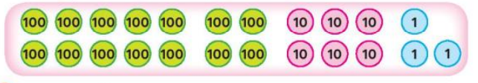  Hs thảo luận nhóm đôi  HS trình bày  Có 1 nghìn, 4 trăm, 6 chục và 3 đơn vị.  HS lắng nghe
2.2 Hoạt động 2 (10 phút):
a. Mục tiêu: HS đọc và nêu được cấu tạo số
b. Phương pháp, hình thức tổ chức: Đàm thoại, trực quan, vấn đáp, thảo luận nhóm.
Bài 2: Nói theo mẫu:  -GV yêu cầu HS quan sát mẫu  -GV hướng dẫn mẫu: số 7204 đọc là bảy nghìn hai trăm linh bốn. Gồm có 7 nghìn, 2 trăm, 0 chục và 4 đơn vị.  - GV yêu cầu HS tự thực hiện cá nhân.  - Gọi vài HS nêu khi sửa bài trên lớp  - GV nhận xét | HS quan sát mẫu:  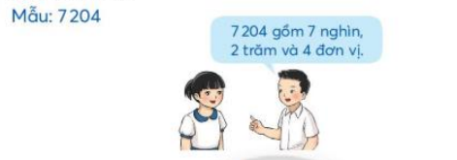Hs lắng nghe và đọc lại  HS thực hiện  HS trình bày theo mẫu  - 6825 gồm 6 nghìn, 8 trăm, 2 chục và 5 đơn vị  - 2834 gồm 2 nghìn, 8 trăm, 3 chục và 4 đơn vị  - 901gồm 9 trăm và 1 đơn vị
2.3 Hoạt động 3 (10 phút):.
a. Mục tiêu: HS nối đúng hình ảnh trong SGK
b. Phương pháp, hình thức tổ chức: trực quan, nhóm học tập
Bài 3: Hình ảnh nào có số khối lập phương phù hợp với mỗi bảng?  – GV treo bảng.  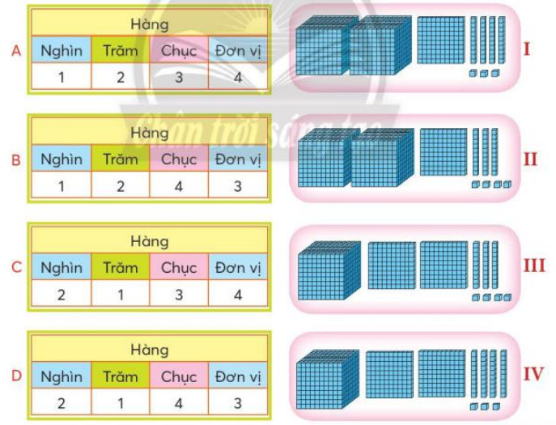  -GV yêu cầu HS thảo luận nhóm và nối hình ảnh với khối lập phương thích hợp.  - Gv gọi HS treo bảng trình bày  -Khuyến khích các em giải thích cách làm | HS quan sát  HS thảo luận nhóm  HS trình bày: A-III, B-IV, C-II, D-I.
* Hoạt động nối tiếp: (3-5 phút)
a. Mục tiêu: HS ôn lại những kiến thức, kĩ năng đã học, chuẩn bị bài cho tiết sau.
b. Phương pháp, hình thức tổ chức: Trò chơi “ Đố bạn”, hình thức cá nhân
GV có thể cho HS chơi “ Đố bạn” ( Tìm giá trị chữ số 8 trong các số sau )  1980; 2348; 5860; 8769  GV hướng dẫn HS cách chơi  Tổng kết, khen thưởng.  -Gv yêu cầu HS về chuẩn bị bài cho tiết sau (trang 10 ). | HS lắng nghe và thực hiện  8 chục, 8 đôn vị, 8 trăm, 8 nghìn  HS lắng nghe
IV. ĐIỀU CHỈNH SAU TIẾT DẠY:
...............................................................................................................................................................................................................................................................................................................................................................................................................

